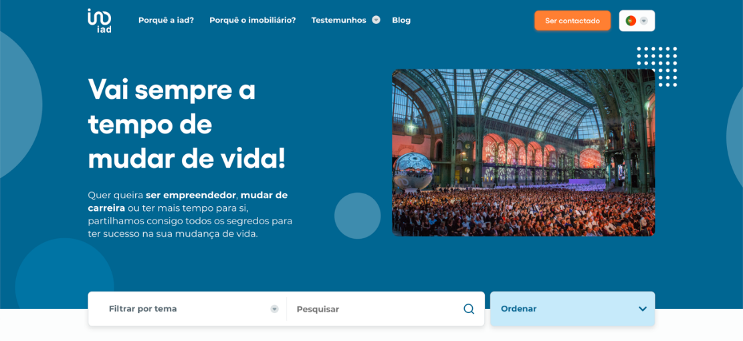

iad Portugal lança blog ligado
ao empreendedorismo e à mudança de vida

Com um posicionamento claramente alicerçado no empreendedorismo digital, a iad Portugal está, de forma consistente, a lançar novos projetos neste domínio. A mais recente novidade da rede de consultores imobiliários independentes é o novo blog Join-iad, que tem como objetivo alavancar a iad enquanto marca associada ao empreendedorismo, à mudança de vida e ao sucesso profissional.
A filial portuguesa é pioneira neste projeto, tendo sido a primeira do grupo (entre França, Espanha, Itália e Alemanha) a lançar este espaço editorial integrado no website Join-iad (lançado no final de 2020). Neste novo blog, todos os que se interessem por temas ligados ao empreendedorismo, à gestão de carreira, à mudança de atividade profissional, entre outros, podem aqui encontrar uma variedade de conteúdos e conselhos, organizados por temas, tais como imobiliário, empreendedorismo, reconversão profissional, testemunhos e notícias.
“Este blog é uma peça fundamental na nossa estratégia de inbound marketing”, afirma Carolina Xavier e Sousa, Head of Marketing & Communication da iad Portugal. “Com a produção de conteúdo que acreditamos ser relevante e valioso para quem se interessa por estas temáticas, acreditamos que todo este trabalho dará frutos, aproximando-nos dos nossos consultores, de empresários e de profissionais com ambição. A iad já mudou a vida a mais de 14 000 empreendedores e é nessa perspetiva que queremos ser uma verdadeira referência e uma alternativa clara a quem procura ser independente e criar um negócio com um imenso potencial de crescimento e de remuneração”, explica a responsável.

“Quer queira tornar-se empreendedor, dar um novo rumo à sua carreira ou ter mais tempo para si, partilhamos consigo todos os segredos para ter sucesso na sua mudança de vida” é o mote do blog que vem credibilizar a iad enquanto marca empreendedora. “Ser empreendedor: 5 hábitos importantes que deve cultivar”, “Inseguro sobre a mudança de carreira? Esteja atento a estes 6 sinais” e “10 Dicas para uma reconversão profissional com sucesso” são alguns dos artigos que já estão disponíveis no novo blog, que será regularmente atualizado com novos conteúdos.

Sobre a iad
Fundada em França, em maio de 2008, por Malik Benrejdal, Jérôme Chabin e Sébastien Caille, a iad partiu de um conceito visionário que funde imobiliário, web e marketing de rede. A iad vem desmaterializar as agências (lojas), promovendo uma relação de proximidade entre o consultor imobiliário e o cliente, prestando um serviço mais competitivo a quem queira comprar, arrendar ou vender um imóvel.
Com um volume de negócios de 278 milhões de euros, o grupo iad conta com alguns dos mais importantes fundos de investimento mundiais no seu capital - Naxicap Partners, IK Investment Partners, Rothschild Five Arrows e Insight Partners - o que demonstra o imenso potencial deste modelo criado para revolucionar o paradigma da mediação imobiliária.
A prova do sucesso da iad é que, em poucos anos, se tornou a maior rede de consultores imobiliários independentes em França, tendo hoje mais de 14 000 consultores, cerca de 70 000 imóveis online e tendo já concretizado sonhos a mais de 270 000 famílias.
A iad iniciou a sua internacionalização com a criação da iad Portugal em 2015, estando hoje também presente em Espanha, Itália e Alemanha. A iad tem um ambicioso plano de expansão para diversos países na próxima década, sendo já a maior rede de consultores imobiliários independentes a nível europeu.

Gabinete de Imprensa
YoungNetwork Group

Andreia Martins – Senior Communication Consultant
andreiamartins@youngnetworkgoup.com
Tlf.: +351 22 6 180 4 51 | Tlm.: +351 91 677 84 35

